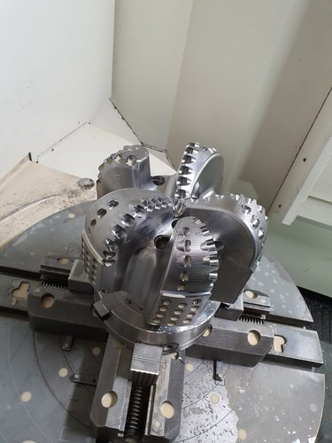 |  | Буркун Артем  Мужчина, 28 лет, родился 22 сентября 1992  +7 (981) 7801324 — предпочитаемый способ связи  burkun_artem@mail.ru  Проживает: Санкт-Петербург  Гражданство: Россия, есть разрешение на работу: Россия  Не готов к переезду, готов к командировкам
Желаемая должность и зарплата
Инженер-технолог, наладчик и программист токарных и фрезерных ЧПУ станков и обрабатывающих центров  Производство, сельское хозяйство  • Инженер  • Технолог  Занятость: проектная работа, частичная занятость, полная занятость  График работы: удаленная работа, гибкий график, полный день, сменный график  Желательное время в пути до работы: не имеет значения |  |  | 150 000  руб.
Опыт работы —6 лет 3 месяца
Январь 2015 — настоящее время  6 лет 3 месяца |  | ООО ПУШКИНСКИЙ МАШИНОСТРОИТЕЛЬНЫЙ ЗАВОД  Санкт-Петербург, pmzspb.ru  Металлургия, металлообработка  • Металлические изделия, металлоконструкции (продвижение, оптовая торговля)  • Металлические изделия, металлоконструкции (производство)  Инженер-технолог программист наладчик  Разработка тех. процесса обработки детали, написание управляющей программы в среде NX или Mastercam, подбор режимов резания, отработка программы, контроль выполнения размеров согласно чертежу. Редактирование или создание постпроцессора. Подбор и заказ инструмента. Разработка и изготовление нестандартного инструмента под твердосплавные пластины. Написание программ для 5-ти осевых непрерывных обработок, поворотной головы и стола, любых специальных и фасонных резьб стандартными резцами. Работа со всеми квалитетами
Образование
Высшее
2014 |  | Санкт-Петербургский Государственный аграрный университет, Санкт-Петербург  Инженерно-технологический, Сервис транспортных и технологических машин и оборудования
Ключевые навыки
Знание языков |  | Русский — Родной  Английский — A1 — Начальный
Навыки |  | Математическое программирование Пуско-наладочные работы Станки ЧПУ Автоматизация технологических процессов
Опыт вождения
Имеется собственный автомобиль
Права категории B, C
Дополнительная информация
Рекомендации |  | ООО "Балтийские кондиционеры"  Андрей Васильевич (Директор)  ООО "Царскосельский металлообрабатывающий завод"  Сергей Александрович (Директор)  ООО "Пушкинский машиностроительный завод"  Алексей Станиславович (Начальник цеха)

